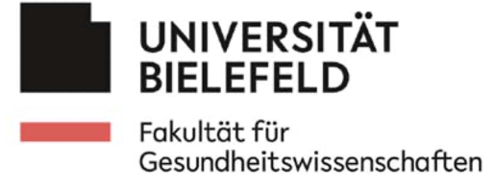


Hallo!

Du (m/w/d) spielst Multiplayer Games wie zum Beispiel World of Warcraft, Fortnite, League of Legends etc., und Du bist mindestens 18 Jahre alt? Hattest Du schon mal das Gefühl, dass Dir während des Spielens jemand zu nahegetreten ist? Hast Du im Spiel sexuelle Belästigung, anstößige Kommentare oder Sprüche unter der Gürtellinie abbekommen? Fühlst Du dich deshalb beim Spielen online manchmal unwohl oder meidest Du daher sogar Online-Spiele?

>>>Gerne würden wir mehr über deine Erfahrungen wissen<<<

Wir sind Forscher:innen der Universität Bielefeld und beschäftigen uns mit dem Thema „Sexuelle Belästigung in Multiplayer Games“ sowie möglichen Präventions- und Hilfsangeboten. Gerne möchten wir uns mit Dir über Deine Erfahrungen zu Belästigung in Multiplayer Games im Rahmen eines Interviews austauschen. Darüber hinaus ist es uns ein Anliegen Wünsche und Ideen bezüglich Präventions- und Hilfsangeboten im Rahmen von Multiplayer Games zu erfassen, um Möglichkeiten für ein zukünftig sicheres und angenehmes Multiplayer Games zu bieten.

Wir würden uns freuen, wenn Du an unserer Studie teilnimmst und dazu beiträgst, ein umfassendes Bild über die aktuelle Situation zu schaffen. Bei deiner Teilnahme an der Studie wirst Du an einem Einzelinterview teilnehmen, das zirka 45 Minuten dauern wird. Die Befragung ist freiwillig und die Verarbeitung deiner personenbezogenen Daten erfolgt anonym und lassen keine Rückschlüsse auf deine Person zu. Deine persönlichen Daten werden unter keinen Umständen an Dritte weitergegeben.

Als Aufwandsentschädigung verlosen wir nach Abschluss der Feldphase unter allen Teilnehmenden einen BestChoice Gutschein eurer Wahl im Wert von 50 Euro.

Wenn wir dein Interesse zur Studienteilnahme geweckt haben, dann folge dem nachstehenden Link:

https://ww2.unipark.de/uc/GamingStudie/2021/

Für weitere Fragen oder Anregungen melde Dich gerne bei uns über:

gamingkultur@uni-bielefeld.de

Wir freuen uns auf Deine Teilnahme!

